Injektions-Zubehör Set M6 K (2) FIS Set M6 K DE GEWINDEST/SIEBHÜLSE

fischerwerke

Eigenschaften

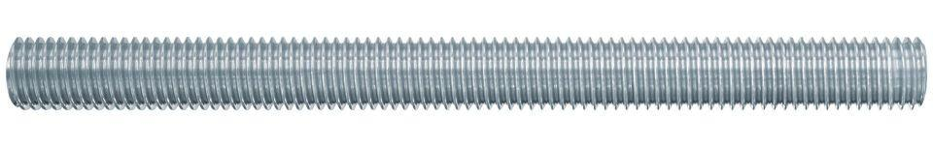

GTIN:

4048962311457

HAN:

544039